К 9 мая. К 75 –ю Великой Победе!

Ведущий 1. День Победы – это великий праздник в нашей стране. В этот день чтят память тех, кто погиб, и кланяются всем тем, кто остался жив.

Ведущий 2. Тема Великой Отечественной войны, воинской доблести патриотизма, мужества волновала и будет волновать миллионы людей, потому что любая война- это и горе. И страх, и слезы и смерть.

Ведущий 3. Прошло 75 лет, как закончилась Великая Отечественная война, но эхо ее до сих пор не затихает в человеческих душах. Да у времени своя память

Ведущий 4. У времени есть своя память, -история, и потому, мир никогда не забывает о тех трагедиях, потрясавших планету в разные эпохи и в том числе жестокие войны, уносившие миллиона жизней, отбрасывающих назад цивилизации, разрушавшие великие ценности, созданные человеком

(включается гимн РФ) все встали, затем ведущий
Ведущий 1: Дорогие соотечественники, земляки, уважаемые ветераны, гости, друзья! Наше мероприятие объявляется открытым.
Ведущий 2: 9 мая – День Победы отмечают во всем мире в знак признательности к нашему народу за великий подвиг. Сегодня мы поздравляем всех с этим великим праздником и желаем всем, чтобы никогда больше в нашем мире не было войны, чтобы всегда над нашей головой было мирное, голубое небо, чтобы никто и никогда не слышал разрывов бомб, чтобы все народы жили в мире и согласии.

1 чтец
День 9 мая 1945 года знает весь мир.
И тогда пришли, изумились
Тихо! Как тихо стало на земле.
Оказывается, еще поют петухи,
И распускаются деревья.
Домой. Скорей домой!
Прощайте, кто не дожил до Победы!
Мы отомстили за вас!

2 чтец
День с утра такой чудесный,
Весь тюльпанами расцвел.
Слышу я звучанье песен –
День Победы к нам пришел!
Знают праздник этот всюду,
Отмечают по стране.
Днем святым его все люди
Называют на Земле.
Он принёс с собой Победу,
Опалённую огнем.
Поздравляем всех сегодня
С этим славным мирным днём

Ведущий 3: Сегодня все цветы – им нашим ветеранам, все улыбки – им, все тепло майского солнца – им. Им – отстоявшим, защитившим, не согнувшимся, смерть одолевшим. Низкий поклон нашим уважаемым ветеранам.

Ведущий 4: Стихотворение С. Маршака «День 22 июня 1941 года»
Мирно Москва проснулась
В этот июньский день,
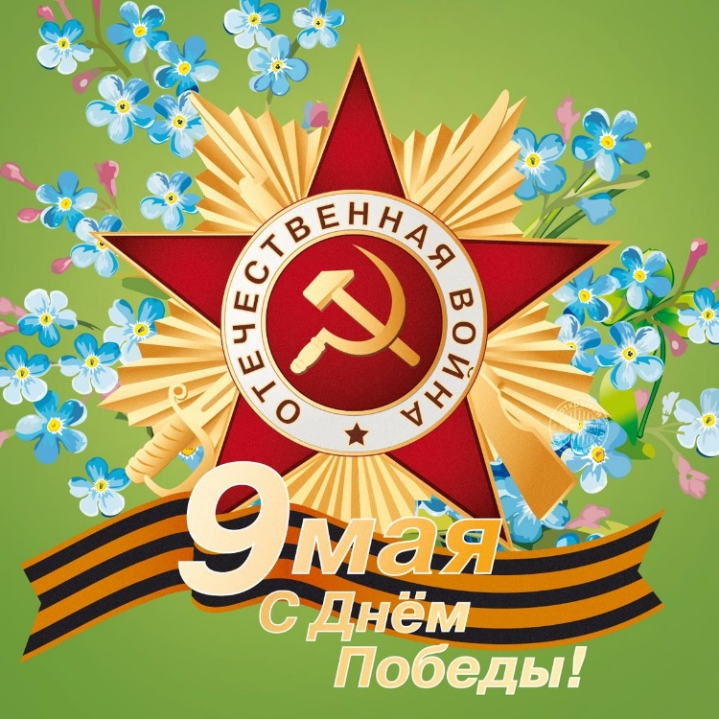
Только что развернулась
В скверах ее сирень
Мчались мотоциклетки
Била их частая дрожь,
В сетках мячи и ракетки
В парки несла молодежь
Радуясь лету и миру
Утро встречала Москва
Вдруг разнеслись по эфиру
Памятные слова
Голос уверенно строгий
Сразу узнала страна
Утром у нас на пороге
Заполыхала война
Недруг лихой, вероломный
Встал у советских ворот
Тучей угрюмой и темной
К нашему солнцу плывет

Ведущий 1. 22 июня 1941 года мирная жизнь советских людей была нарушена. Началась Великая Отечественная война.

Ведущий 2. Долгие 4 года до 9 мая 1945 года наши деды и прадеды боролись за освобождение родины от фашизма. Они делали это ради будущих поколений, ради нас. Давайте рассказывать об этой справедливой войне нашим детям и внукам, чтобы помнили.

(Фильм Как это было, фильм снять самими ребятами)

Ведущий 3: 1418 дней и ночей продолжалась Великая отечественная война. Почти 27 миллионов жизней советских людей унесла она. Потоками крови и слез была омыта за эти нескончаемо долгие четыре года наша многострадальная земля. И если бы собрать воедино горькие материнские слезы, пролитые по погибшим сыновьям то образовалось бы море Скорби и потекли бы от него во все уголки планеты реки Страдания.

Так случилось – мужчины ушли,
Побросали посевы до срока.
Вот их больше не видно из окон,
Растворились в дорожной пыли,
Так случилось – мужчины ушли.
Битва под Москвой – первое победоносное сражение Великой Отечественной Войны.
От рожденья земля не видала
Ни осады, ни битвы такой,
Содрогалась земля,
И краснели поля,
Всё пылало над Волгой-рекой.

(Слайд презентации изображения Женщины на войне)

Ведущий 4. На войне сражались не только мужчины, но и женщины. Они были медсёстрами, врачами, санитарками, разведчицами, связистками. Многих солдат спасли от смерти нежные добрые женские руки.
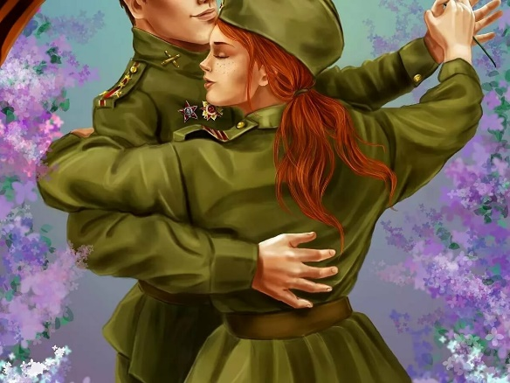
Пушки грохочут, пули свистят.
Ранен осколком снаряда солдат.
Шепчет сестричка:
"Давай, поддержу,
Рану твою я перевяжу!"-
Всё позабыла: слабость и страх,
Вынесла с боя его на руках.
Сколько в ней было любви и тепла!
Многих сестричка от смерти спасла.

(Священная война 1 куплет – музыка)

Ведущий 1. 1. Война… Страшное слово. Война – это 1418 дней и ночей битвы с фашизмом.
Война - это 900 дней и ночей блокадного Ленинграда. Это 125 граммов хлеба в сутки. Это тонны бомб и снарядов, падающих на мирных людей.
Война - это 1725 разрушенных и сожженных городов и посёлков, свыше 70 тысяч сёл и деревень в нашей стране. Война - это 32 тысячи взорванных заводов и фабрик, 65 тысяч километров железнодорожных путей.
Война - это 20 часов у станка в день. Это урожай, выросший на солёной от пота земле. Это кровавые мозоли на ладонях таких же девчонок и мальчишек, как ты.

Ведущий 2. Около 40 миллионов людей погибло. Представляете, что это значит? Это значит - 30 убитых на 2 метра земли, 28 тысяч убитых ежедневно. Это значит - каждый четвёртый житель страны погиб.

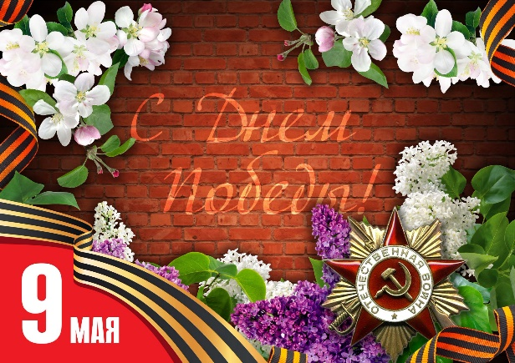
Мы помнить мгновенья войны, обещаем
И головы скорбно склоняем
Перед всеми, кто мёртв и кто жив,
Кто, подвиг свой ратный свершив,
Жить в мире потомкам навек завещал
И жизнь без раздумья за это отдал!

Ведущий 3.
Неугасима память поколений,
И память тех, кого так свято чтим,
Давайте, люди, встанем на мгновение
И в скорби постоим и помолчим

Почтим память всех погибших минутой молчания.

(Минута молчания. Метроном)

Прошла война, прошла отрада,
Но боль взывает к людям:
"Давайте, люди, никогда
Об этом не забудем!»
Пусть память верную о ней
Хранят, об этой муке,
И дети нынешних детей,
И наших внуков внуки.
Ведущий 4. 71 год как закончилась ВОВ. Мы гордимся своим народом, который выстоял и победил во 2-ой мировой войне, гордимся нашими предками, которые воевали на фронте или трудились в тылу врага.

Ведущий 3. Всё меньше остаётся тех, кто защитил нашу Родину, к сожалению, время безжалостно.

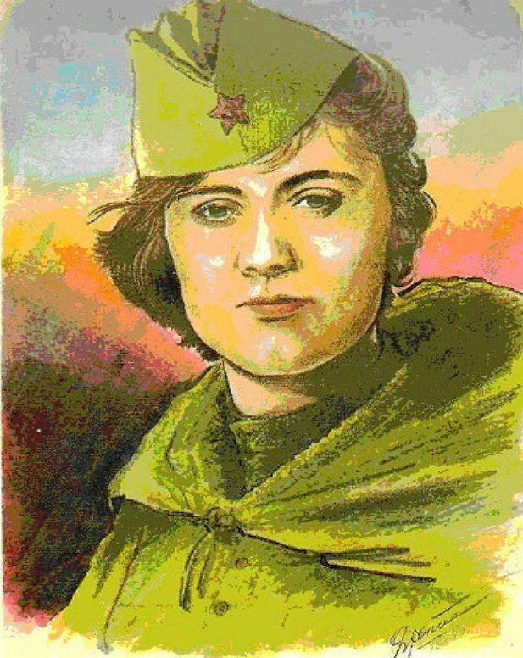
Живут нешумно ветераны,
Для них награда – тишина.
Ещё гудит осколком рваным
в их сердце адская война.
Им ночью вспомнится такое,
Что жар души – не затушить…
Уже из сотни – только двое

Фронтовиков осталось жить.
Но тем, кто жив, не в униженье,
А в уваженье, как сыны,
За их и мудрость и терпенье
Мы тихо кланяться должны.

Ведущий 4. Почет и вечная слава тем, кто в годы войны защищал родину от врага, кто стоял в тылу у станков и выращивал хлеб на полянах, всем тем, кто своим трудом и ратным подвигом приближал долгожданную победу.

Пусть не будет войны никогда!
Пусть спокойные спят города.
Пусть сирены пронзительный вой
Не звучит над моей головой.
Ни один пусть не рвётся снаряд,
Ни один не строчит автомат.

Оглашают пусть наши леса
Только птиц и детей голоса.
И пусть мирно проходят года,
Пусть не будет войны никогда!

Песня «День Победы» играет

Ведущий 1 объявляет о запуске белых шаров в небо.



